Einfache Darlehensberechnung mit Ausfüllfunktion | 03.01

Zeit |  | Übungsdatei | Ergebnisdatei
 | 15 min.

Übungsinhalte
- Einsatz der Ausfüllfunktion
- Gebrauch der Aufzählungsfunktion
- Einfache Formeln

Aufgabe

Sie möchten einen Kredit über 50.000 Euro aufnehmen. Für den Kredit zahlen Sie 5% Zinsen pro Jahr. Am Ende jedes Jahres möchten Sie durch eine Zahlung von 5.000 Euro den Kredit inkl. Der aufgelaufenen Zinsen tilgen.

Über eine Tabelle möchten Sie sehen, wie das Darlehen innerhalb der nächsten 10 Jahre kleiner wird.

- Erstellen Sie die Tabelle, oder öffnen Sie die Datei Darlehen1.

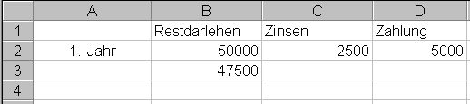

Die Zinsen berechnen Sie mit: Restdarlehen * 5%
Das Restdarlehen für das Folgejahr berechnen Sie Restdarlehen+Zinsen-Zahlung.

- Die erste Spalte soll die Bezeichnungen 1. Jahr, 2. Jahr etc. enthalten. Ziehen Sie die Reihe bis zum 10. Jahr nach unten.
- Die Formeln in B3, C2 und D2 lassen Sie auch durch Ziehen des Anfassers nach unten ausfüllen.
- Speichern Sie die Tabelle unter dem Namen Darlehen2.

